Html

HTML标签

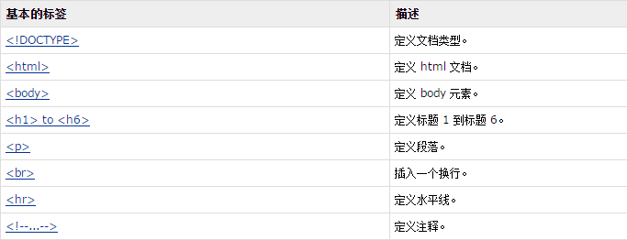
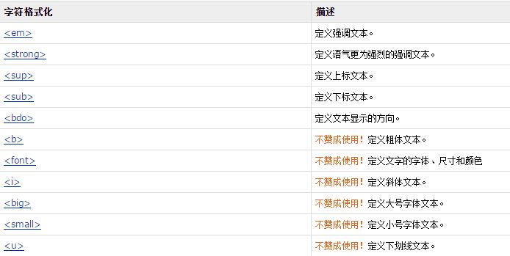
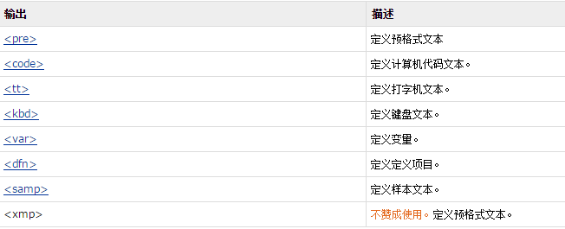

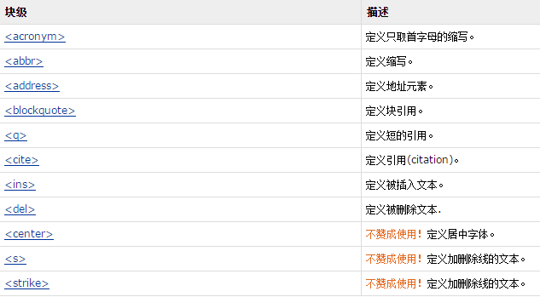
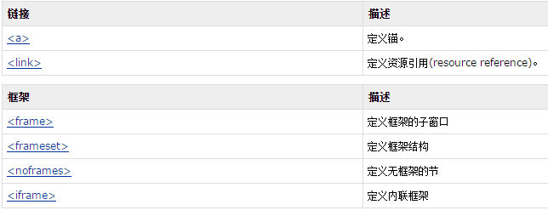
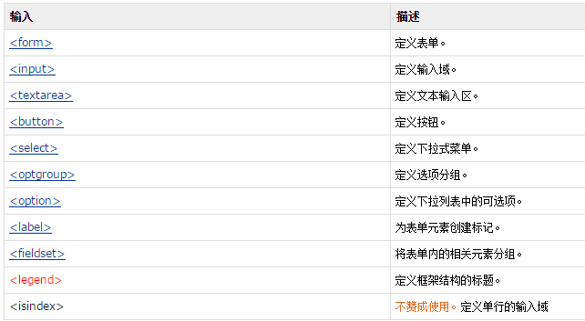
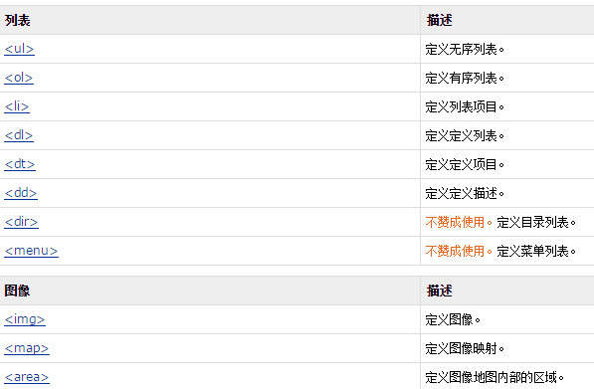
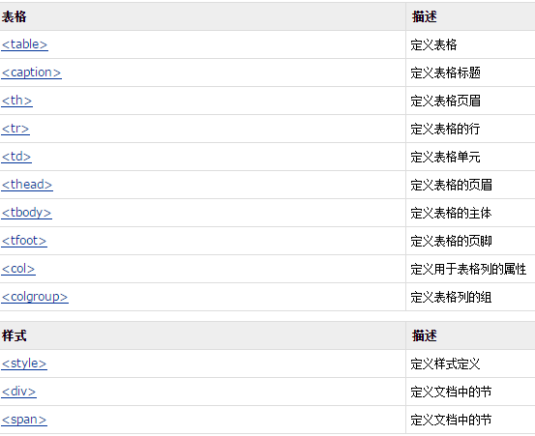
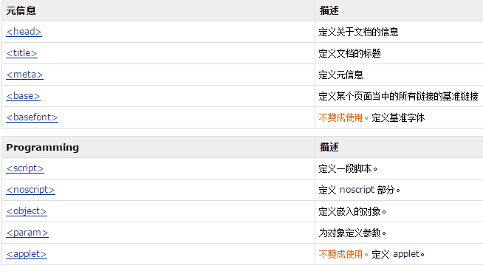

HTML属性

HTML 标签拥有属性。
通用属性：
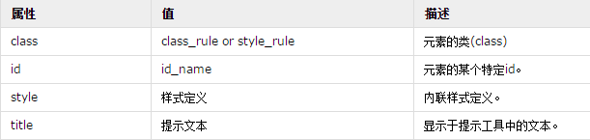

事件属性：
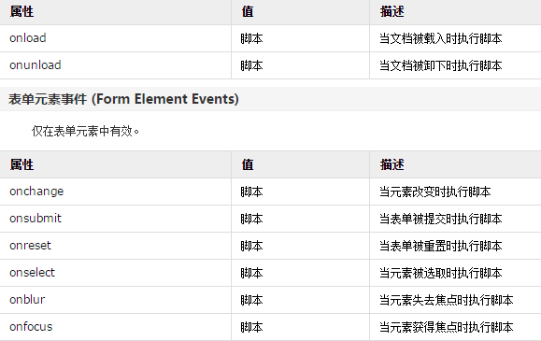
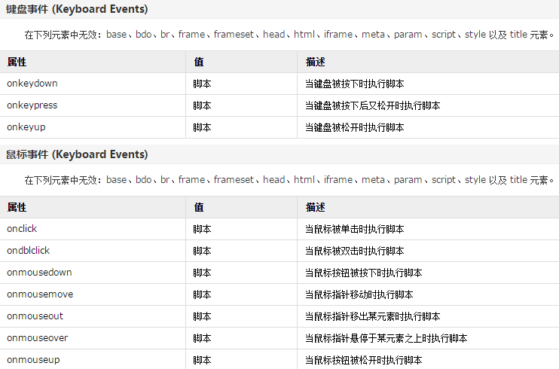

CSS属性
Css属性包含定位、布局、尺寸与补白、背景与边框、颜色、字体、文本、文本装饰、书写模式、列表、表格、内容、用户界面、多列、伸缩盒、变换、过渡、动画、打印、媒体查询。
- 定位
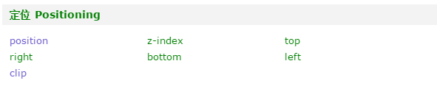
- 布局
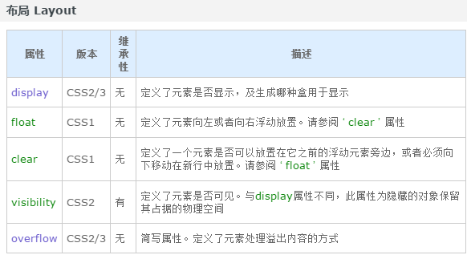

- 尺寸与补白
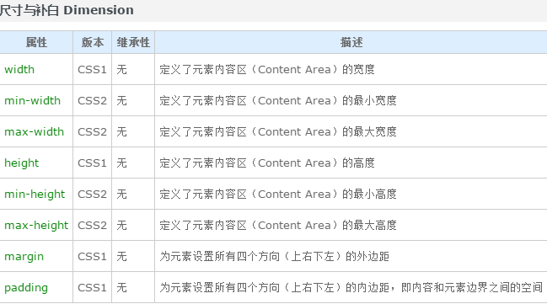
4、背景与边框
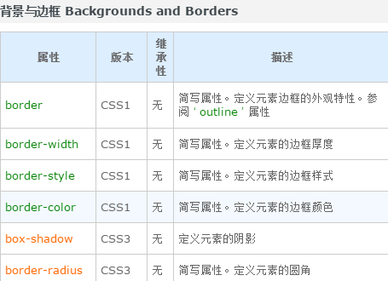
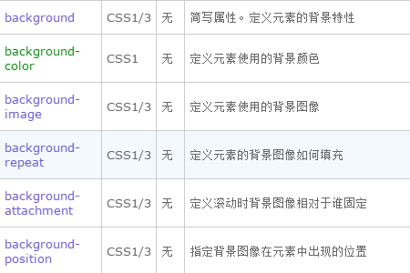
5、颜色
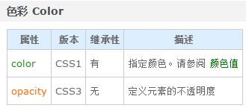
6、字体
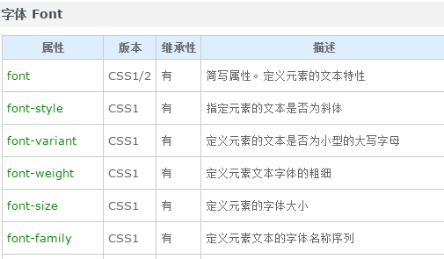

7、文本
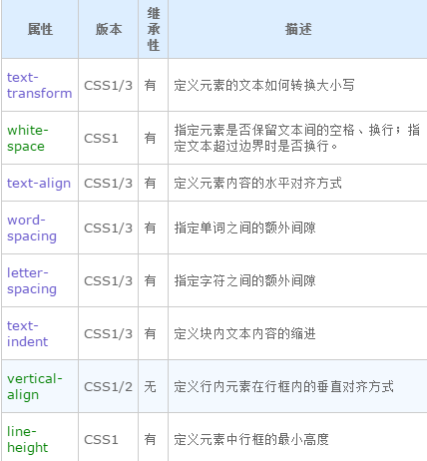
8、文本装饰
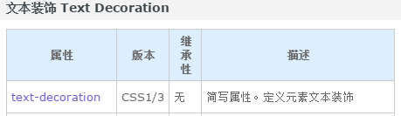
9、列表
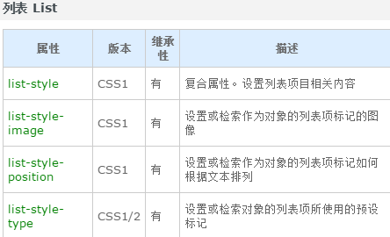
10、表格
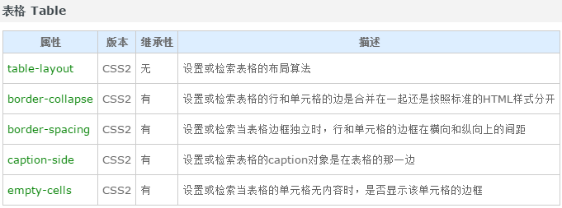
11、内容
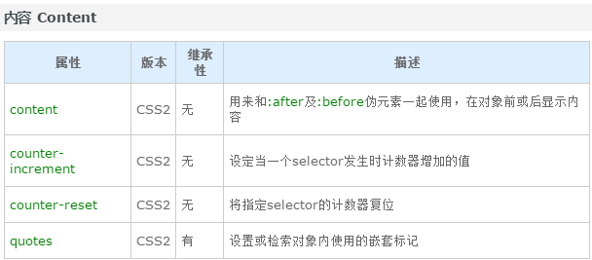

12、用户界面
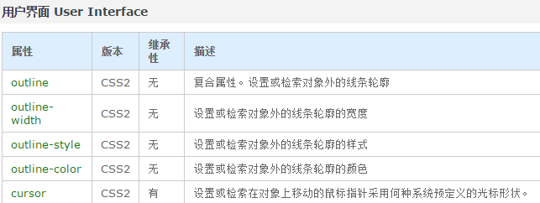
13、语法与规则
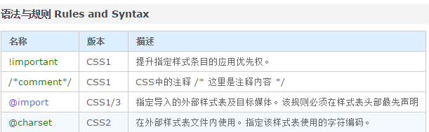
14、取值与单位
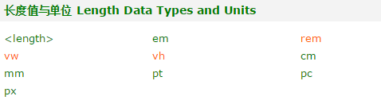

CSS选择器

选择符分为 元素选择符、关系选择符、属性选择符、伪类选择符、伪对象选择符。
元素选择符分为 通配选择符、类型选择符、ID选择符、类选择符。
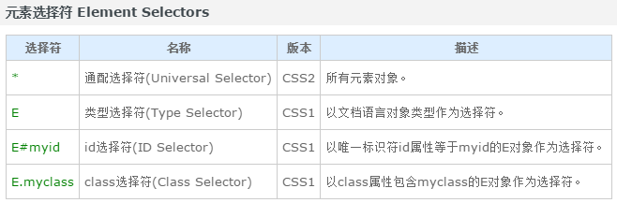
关系选择符分为 包含选择符、子选择符、相邻选择符、兄弟选择符。
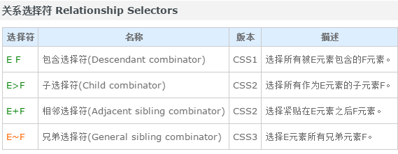
属性选择符分为 七种类型。
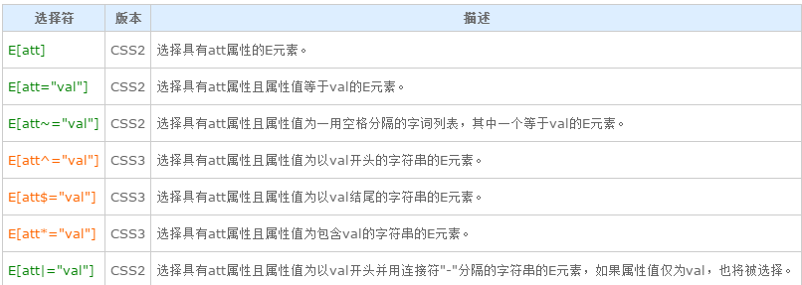
伪类选择符包含多种。
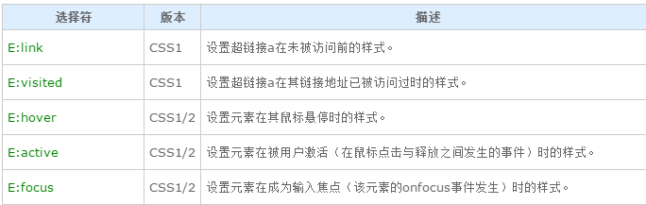
伪对象选择符包含六种。
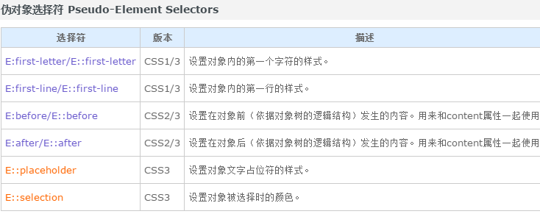

CSS Hack
CSS Hack分为条件Hack、属性级Hack以及选择符级Hack。
- 条件Hack

语法：
<!--[if <keywords>? IE <version>?]>
HTML代码块
<![endif]-->

取值：
<keywords>
if条件共包含6种选择方式：是否、大于、大于或等于、小于、小于或等于、非指定版本
是否：
指定是否IE或IE某个版本。关键字：空
大于：
选择大于指定版本的IE版本。关键字：gt（greater than）
大于或等于：
选择大于或等于指定版本的IE版本。关键字：gte（greater than or equal）
小于：
选择小于指定版本的IE版本。关键字：lt（less than）
小于或等于：
选择小于或等于指定版本的IE版本。关键字：lte（less than or equal）
非指定版本：
选择除指定版本外的所有IE版本。关键字：!
<version>
目前的常用IE版本为6.0及以上，推荐酌情忽略低版本，把精力花在为使用高级浏览器的用户提供更好的体验上
IE10及以上版本已将条件注释特性移除，使用时需注意。

说明：
用于选择IE浏览器及IE的不同版本
if条件Hack是HTML级别的（包含但不仅是CSS的Hack，可以选择任何HTML代码块）
如不想在非IE中看到某区域，可这样写：
<!--[if IE]>
<p>你在非IE中将看不到我的身影</p>
<![endif]-->
上述p代码块，将只在IE中可见。
if条件6种选择方式的使用示例（下述代码中被条件注释包含的HTML代码块也可以是link标记）：
是否，示例代码：
<!--[if IE]>
<style>
.test{color:red;}
</style>
<![endif]-->
在上述代码中，只有IE浏览，才能看到应用了test类的元素是红色文本。
大于，示例代码：
<!--[if gt IE 6]>
<style>
.test{color:red;}
</style>
<![endif]-->
在上述代码中，只有IE6以上，才能看到应用了test类的元素是红色文本。
大于或等于，示例代码：
<!--[if gte IE 6]>
<style>
.test{color:red;}
</style>
<![endif]-->
在上述代码中，只有IE6以上（含IE6），才能看到应用了test类的元素是红色文本。
小于，示例代码：
<!--[if lt IE 7]>
<style>
.test{color:red;}
</style>
<![endif]-->
在上述代码中，只有IE7以下，才能看到应用了test类的元素是红色文本。
小于或等于，示例代码：
<!--[if lte IE 7]>
<style>
.test{color:red;}
</style>
<![endif]-->
在上述代码中，只有IE7以下（含IE7），才能看到应用了test类的元素是红色文本。
非指定版本，示例代码：
<!--[if ! IE 7]>
<style>
.test{color:red;}
</style>
<![endif]-->
在上述代码中，除IE7以外的IE版本，都能看到应用了test类的元素是红色文本。

- 属性级Hack

语法：
selector{<hack>?property:value<hack>?;}

取值：
_：
选择IE6及以下。连接线（中划线）（-）亦可使用，为了避免与某些带中划线的属性混淆，所以使用下划线（_）更为合适。
*：
选择IE7及以下。诸如：（+）与（#）之类的均可使用，不过业界对（*）的认知度更高
\9：
选择IE6+
\0：
选择IE8+和Opera15以下的浏览器

说明：
选择不同的浏览器及版本
尽可能减少对CSS Hack的使用。Hack有风险，使用需谨慎
通常如未作特别说明，本文档所有的代码和示例的默认运行环境都为标准模式。
一些CSS Hack由于浏览器存在交叉认识，所以需要通过层层覆盖的方式来实现对不同浏览器进行Hack的。如下面这个例子：
如想同一段文字在IE6,7,8显示为不同颜色，可这样写：
.test {
color: #090\9; /* For IE8+ */
*color: #f00; /* For IE7 and earlier */
_color: #ff0; /* For IE6 and earlier */
}
* 上述Hack均需运行在标准模式下，若在怪异模式下运行，这些Hack将会被不同版本的IE相互识别，导致失效。

- 选择符级Hack

语法：
<hack> selector{ sRules }

说明：
选择不同的浏览器及版本
尽可能减少对CSS Hack的使用。Hack有风险，使用需谨慎
通常如未作特别说明，本文档所有的代码和示例的默认运行环境都为标准模式。
一些CSS Hack由于浏览器存在交叉认识，所以需要通过层层覆盖的方式来实现对不同浏览器进行Hack的。
简单列举几个：
* html .test { color: #090; } /* For IE6 and earlier */
* + html .test { color: #ff0; } /* For IE7 */
.test:lang(zh-cmn-Hans) { color: #f00; } /* For IE8+ and not IE */
.test:nth-child(1) { color: #0ff; } /* For IE9+ and not IE */
* 上述代码中的3,4两行就是典型的利用能力来进行选择的CSS Hack。

CSS 优化
1、避免过度约束
1  2  3  4  5 | // 糟糕  ul#nav{..}  // 好的  #nav{..}
2、后代选择符最烂
1  2 | // 烂透了  html div tr td {..}
3、避免链式（交集）选择符
1  2  3  4  5 | // 糟糕  .menu.left.icon {..}  // 好的  .menu-left-icon {..}

4、使用复合（紧凑）语法
1  2  3  4  5  6  7  8  9  10  11  12  13  14  15  16  17 | // 糟糕  .someclass {  padding-top: 20px;  padding-bottom: 20px;  padding-left: 10px;  padding-right: 10px;  background: #000;  background-image: url(../imgs/carrot.png);  background-position: bottom;  background-repeat: repeat-x;  }  // 好的  .someclass {  padding: 20px 10px 20px 10px;  background: #000 url(../imgs/carrot.png) repeat-x bottom;  }

5、避免不必要的命名空间
1  2  3  4  5 | // 糟糕  .someclass table tr.otherclass td.somerule {..}  //好的  .someclass .otherclass td.somerule {..}
6、避免不必要的重复
1  2  3  4  5  6  7  8  9  10  11  12  13  14  15  16  17  18  19 | .someclass {  color: red;  background: blue;  font-size: 15px;  }  .otherclass {  color: red;  background: blue;  font-size: 15px;  }  // 好的  .someclass, .otherclass {  color: red;  background: blue;  font-size: 15px;  }
7、最好使用表示语义的名字。一个好的CSS类名应描述它是什么而不是它像什么。
8、避免 !important，其实你应该也可以使用其他优质的选择器。
9、尽可能精简规则，你可以进一步合并不同类里的重复的规则。
10、减少CSS重复请求，样式图片采用合成为一张图的方法。

CSS复杂选择器
Css复杂选择器在css2选择器的基础上，新增了一些css3选择器。
- 属性选择符
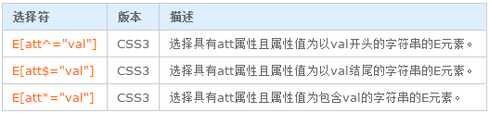
- 伪类选择符
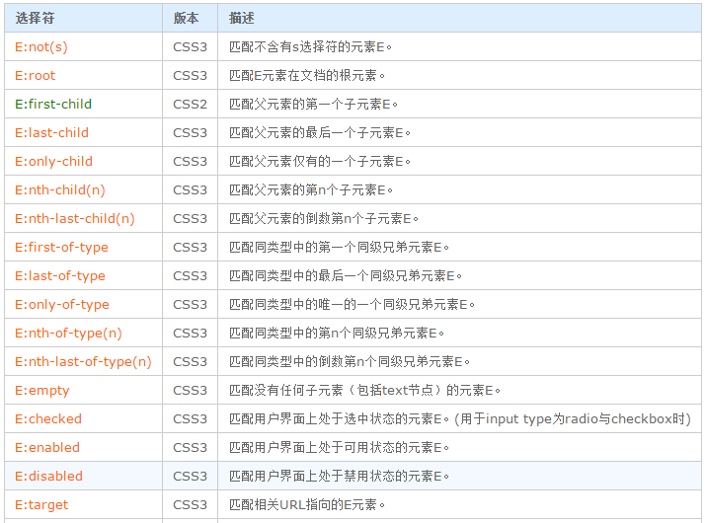
- 伪对象选择符
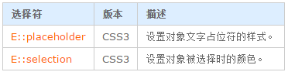

CSS 问题和经验

如何清除图片下方出现几像素的空白间隙？
方法1：
img{display:block;}
方法2：
img{vertical-align:top;}
除了top值，还可以设置为text-top | middle | bottom | text-bottom，甚至特定的<length>和<percentage>值都可以
方法3：
#test{font-size:0;line-height:0;}
#test为img的父元素

如何让文本垂直对齐文本输入框？
方法：
input{vertical-align:middle;}

如何让单行文本在容器内垂直居中？
方法：
#test{height:25px;line-height:25px;}
只需设置文本的行高等于容器的高度即可

如何让超链接访问后和访问前的颜色不同且访问后仍保留hover和active效果？
方法：
a:link{color:#03c;}
a:visited{color:#666;}
a:hover{color:#f30;}
a:active{color:#c30;}
按L-V-H-A的顺序设置超链接样式即可，可速记为LoVe（喜欢）HAte（讨厌）

为什么Standard mode下IE无法设置滚动条的颜色？
方法：
html{
scrollbar-3dlight-color:#999;
scrollbar-darkshadow-color:#999;
scrollbar-highlight-color:#fff;
scrollbar-shadow-color:#eee;
scrollbar-arrow-color:#000;
scrollbar-face-color:#ddd;
scrollbar-track-color:#eee;
scrollbar-base-color:#ddd;
}
将原来设置在body上的滚动条颜色样式定义到html标签选择符上即可

如何使文本溢出边界不换行强制在一行内显示？
方法：
#test{width:150px;white-space:nowrap;}
设置容器的宽度和white-space为nowrap即可，其效果类似<nobr>标签

如何使文本溢出边界显示为省略号？
方法（此方法Firefox5.0尚不支持）：
#test{width:150px;white-space:nowrap;overflow:hidden;text-overflow:ellipsis;}
首先需设置将文本强制在一行内显示，然后将溢出的文本通过overflow:hidden截断，并以text-overflow:ellipsis方式将截断的文本显示为省略号。

如何使连续的长字符串自动换行？
方法：
#test{width:150px;word-wrap:break-word;}
word-wrap的break-word值允许单词内换行

如何清除浮动？
方法1：
#test{clear:both;}
#test为浮动元素的下一个兄弟元素
方法2：
#test{display:block;zoom:1;overflow:hidden;}
#test为浮动元素的父元素。zoom:1也可以替换为固定的width或height
方法3：
#test{zoom:1;}
#test:after{display:block;clear:both;visibility:hidden;height:0;content:'';}
#test为浮动元素的父元素

如何定义鼠标指针的光标形状为手型并兼容所有浏览器？
方法：
#test{cursor:pointer;}
若将cursor设置为hand，将只有IE和Opera支持，且hand为非标准属性值

如何让已知高度的容器在页面中水平垂直居中？
方法：
#test{position:absolute;top:50%;left:50%;width:200px;height:200px;margin:-100px 0 0 -100px;}
Know More：已知高度的容器如何在页面中水平垂直居中

如何让未知尺寸的图片在已知宽高的容器内水平垂直居中？
方法：
#test{display:table-cell;*display:block;*position:relative;width:200px;height:200px;text-align:center;vertical-align:middle;}
#test p{*position:absolute;*top:50%;*left:50%;margin:0;}
#test p img{*position:relative;*top:-50%;*left:-50%;vertical-align:middle;}
#test是img的祖父节点，p是img的父节点。Know More：未知尺寸的图片如何水平垂直居中

如何设置span的宽度和高度（即如何设置内联元素的宽高）？
方法：
span{display:block;width:200px;height:100px;}
要使内联元素可以设置宽高，只需将其定义为块级或者内联块级元素即可。所以方法非常多样，既可以设置display属性，也可以设置float属性，或者position属性等等。

如何给一个元素定义多个不同的css规则？
方法：
.a{color:#f00;}
.b{background:#eee;}
.c{background:#ccc;}

<div class="a b">测试1</div>
<div class="a c">测试2</div>
多个规则之间使用空格分开，并且只有class能同时使用多个规则，id不可以

如何让某个元素充满整个页面？
方法：
html,body{height:100%;margin:0;}
#test{height:100%;}

如何让某个元素距离窗口上右下左4边各10像素？
方法：
html,body{height:100%;margin:0;}
html{_padding:10px;}
#test{position:absolute;top:10px;right:10px;bottom:10px;left:10px;_position:static;_height:100%;}

如何去掉超链接的虚线框？
方法：
a{outline:none;}
IE7及更早浏览器由于不支持outline属性，需要通过js的blur()方法来实现，如<a onfocus="this.blur();"...

如何容器透明，内容不透明？
方法1：
.outer{width:200px;height:200px;background:#000;filter:alpha(opacity=20);opacity:.2;}
.inner{width:200px;height:200px;margin-top:-200px;}

<div class="outer"><!--我是透明的容器--></div>
<div class="inner">我是不透明的内容</div>
原理是容器层与内容层并级，容器层设置透明度，内容层通过负margin或者position绝对定位等方式覆盖到容器层上
方法2：
.outer{width:200px;height:200px;background:rgba(0,0,0,.2);background:#000\9;filter:alpha(opacity=20)\9;}
.outer .inner{position:relative\9;}

<div class="outer">
<div class="inner">我是不透明的内容</div>
</div>
高级浏览器直接使用rgba颜色值实现；IE浏览器在定义容器透明的同时，让子节点相对定位，也可达到效果

如何让整个页面水平居中？
方法：
body{text-align:center;}
#test2{width:960px;margin:0 auto;text-align:left;}
定义body的text-align值为center将使得IE5.5也能实现居中

为什么容器的背景色没显示出来？为什么容器无法自适应内容高度？
方法：
清除浮动，方法请参考本页第9条
通常出现这样的情况都是由于没有清除浮动而引起的，所以Debug时应第一时间想到是否有未清除浮动的地方

如何做1像素细边框的table？
方法1：
#test{border-collapse:collapse;border:1px solid #ddd;}
#test th,#test td{border:1px solid #ddd;}

<table id="test">
<tr><th>姓名</th><td>Joy Du</td></tr>
<tr><th>年龄</th><td>26</td></tr>
</table>
方法2：
#test{border-spacing:1px;background:#ddd;}
#test tr{background:#fff;}

<table id="test" cellspacing="1">
<tr><th>姓名</th><td>Joy Du</td></tr>
<tr><th>年龄</th><td>26</td></tr>
</table>
IE7及更早浏览器不支持border-spacing属性，但是可以通过table的标签属性cellspacing来替代。

如何使页面文本行距始终保持为n倍字体大小的基调？
方法：
body{line-height:n;}
注意，不要给n加单位。Know More：如何使页面文本行距始终保持为n倍字体大小的基调

标准模式Standard mode和怪异模式Quirks mode下的盒模型区别？
方法：
标准模式下：Element width = width + padding + border
怪异模式下：Element width = width
相关资料请参阅CSS3属性box-sizing

以图换字的几种方法及优劣分析
思路1：使用text-indent的负值，将内容移出容器
.test1{width:200px;height:50px;text-indent:-9999px;background:#eee url(*.png) no-repeat;}

<div class="test">以图换字之内容负缩进法</div>
该方法优点在于结构简洁，不理想的地方：1.由于使用场景不同，负缩进的值可能会不一样，不易抽象成公用样式；2.当该元素为链接时，在非IE下虚线框将变得不完整；3.如果该元素被定义为内联级或者内联块级，不同浏览器下会有较多的差异
思路2：使用display:none或visibility:hidden将内容隐藏；
.test{width:200px;height:50px;background:#eee url(*.png) no-repeat;}
.test span{visibility:hidden;/* 或者display:none */}

<div class="test"><span>以图换字之内容隐藏法</span></div>
该方法优点在于兼容性强并且容易抽象成公用样式，缺点在于结构较复杂
思路3：使用padding或者line-height将内容挤出容器之外；
.test{overflow:hidden;width:200px;height:0;padding-top:50px;background:#eee url(*.png) no-repeat;}
.test{overflow:hidden;width:200px;height:50px;line-height:50;background:#eee url(*.jpg) no-repeat;}

<div class="test">以图换字之内容排挤法</div>
该方法优点在于结构简洁，缺点在于：1.由于使用场景不同，padding或line-height的值可能会不一样，不易抽象成公用样式；2.要兼容IE5.5及更早浏览器还得hack
思路4：使用超小字体和文本全透明法；
.test{overflow:hidden;width:200px;height:50px;font-size:0;line-height:0;color:rgba(0,0,0,0);background:#eee url(*.png) no-repeat;}

<div class="test">以图换字之超小字体+文本全透明法</div>
该方法结构简单易用，推荐使用

为什么2个相邻div的margin只有1个生效？
方法：
.box1{margin:10px 0;}
.box2{margin:20px 0;}

<div class="box1">box1</div>
<div class="box2">box2</div>
本例中box1的底部margin为10px，box2的顶部margin为20px，但表现在页面上2者之间的间隔为20px，而不是预想中的10+20px=30px，结果是选择2者之间最大的那个margin，我们把这种机制称之为“外边距合并”；外边距合并不仅仅出现在相邻的元素间，父子间同样会出现。
简单列举几点注意事项:
外边距合并只出现在块级元素上；
浮动元素不会和相邻的元素产生外边距合并；
绝对定位元素不会和相邻的元素产生外边距合并；
内联块级元素间不会产生外边距合并；
根元素间不会不会产生外边距合并（如html与body间）；
设置了属性overflow且值不为visible的块级元素不会与它的子元素发生外边距合并；

如何在文本框中禁用中文输入法？
方法：
input,textarea{ime-mode:disabled;}
ime-mode为非标准属性，写该文档时只有IE和Firefox支持

如何解决列表中list-style-image不能精准定位的问题？
方法：
不使用list-style-image来定义列表项目标记符号，而用background-image来代替，并通过background-position来进行定位

如何使用标准的方法在页面上插入flash?
方法：
<object id="flash-show" type="application/x-shockwave-flash" data="*.swf">
<param name="movie" value="*.swf" />
<param name="wmode" value="transparent" />
<img src="*.jpg" alt="用于不支持flash或屏蔽flash时显示" />
</object>
至于flash的宽高可以在css里设置

如何在点文字时也选中复选框或单选框？
方法1：
<input type="checkbox" id="chk1" name="chk" /><label for="chk1">选项一</label>
<input type="checkbox" id="chk2" name="chk" /><label for="chk2">选项二</label>

<input type="radio" id="rad1" name="rad" /><label for="rad1">选项一</label>
<input type="radio" id="rad2" name="rad" /><label for="rad2">选项二</label>
该方式所有主流浏览器都支持
方法2：
<label><input type="checkbox" name="chk" />选项一</label>
<label><input type="checkbox" name="chk" />选项二</label>

<label><input type="radio" name="rad" />选项一</label>
<label><input type="radio" name="rad" />选项二</label>
该方式相比方法1更简洁，但IE6及更早浏览器不支持

Flex弹性盒子
弹性盒子是css3新增的一个重点，在不使用浮动的情况下，弹性盒子能使盒子更灵活地布局排版。
1、定义弹性布局（父级上定义）
display:flex;
如果说内核为webkit 的必须前面加上 -webkit-flex
-----------------------------------------------------------------------------------------------------
2、设置了弹性布局之后，子元素的css中的float, clear, vertical-align 这些属性将失效。
--------------------------------------------------------------------------------------------------
3、可以将flex弹性布局看成一个大盒子，也就是一个大容器，只要将它定义为display:flex; 即它里面所有的子元素均自动成为容器的成员，专业术语称之为 项目
--------------------------------------------------------------------------------------------------
4、默认情况下，项目都是在容器里面水平排列的，即按照主轴排列，且是顺时针方向的。需（1,2,3）也就是x轴方向。（默认情况都是flex-direction:row;）
<div class="box">
<div class="boxone">1</div>
<div class="boxtwo">2</div>
<div class="boxthree">3</div>
</div>

css样式：
.box{
width: 500px;
height:400px;
background: pink;
display: flex;
}
.boxone{
width: 100px;
height:200px;
background: red;
}
.boxtwo{
width: 100px;
height:200px;
background: orange;
}
.boxthree{
width: 100px;
height:200px;
background: yellow;
}
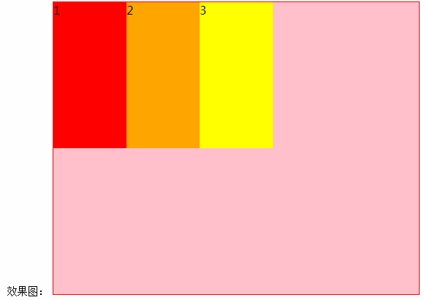

---------------------------------------------------------------------------------------
5、如果是需要它反着排列（3,2,1）排列，此时就需要用到 flex-direction:row-reverse;(和我们的全部float:right;是一样的效果)
.box{
width: 500px;
height:400px;
background: pink;
display: flex;
flex-direction:row-reverse;
}
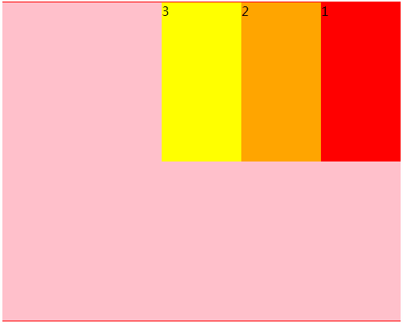
--------------------------------------------------------------------------------------------------
6、除了按照主轴方向排列，还有按照y轴方向排列的。
加上flex-direction:column;
.box{
width: 500px;
height:400px;
background: pink;
display: flex;
flex-direction:column;
}
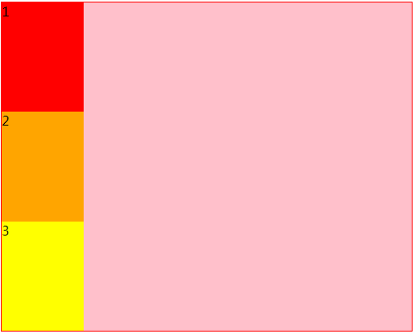
7、同理，y轴方向上倒序排列：flex-direction:column-reverse;
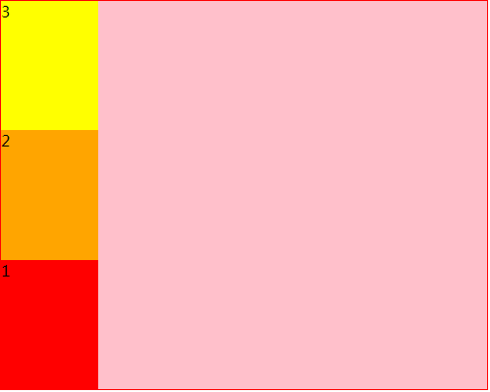
8、当我们容器里面的项目太多。这个时候我们会发现。这些项目都挤到了一起。项目本身
的宽度根本就不起作用。以上的html代码，我们我加入几个盒子上去。

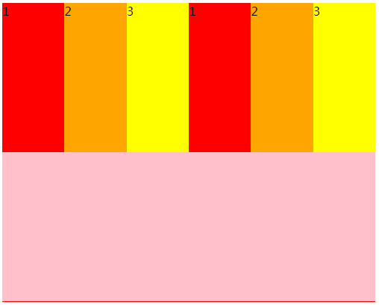
9、怎样才能让这些盒子本身的宽度起到作用，一行排不到，能够自动的排第二排呢？这边就需要用到弹性布局中的换行。flex-wrap:wrap;
.box{
width: 500px;
height:400px;
background: pink;
display: flex;
flex-wrap:wrap;
}

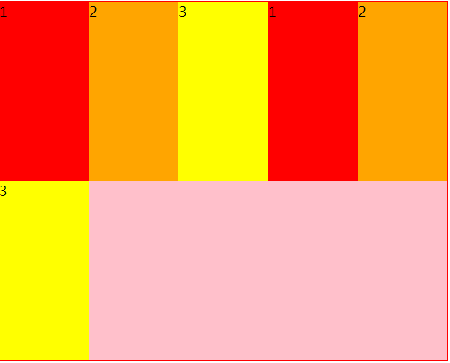
flex-wrap：nowrap; (不换行)
flex-wrap：wrap;（换行）
flex-wrap：wrap-reverse;（倒序换行）
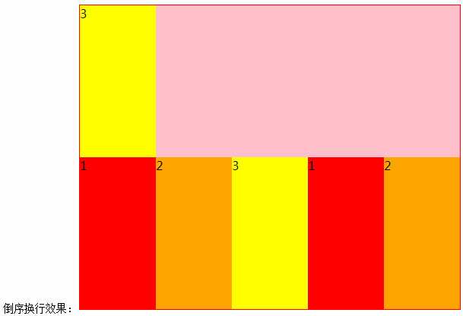
10、上面的换行默认情况是以x轴换行的，当然还有以y轴来换行的，也就是说，第一列排满了之后，再排第二列。
此时就需要用到flex-flow:row nowrap;(默认情况) flex-flow:column wrap;(y轴换行) flex-flow:column wrap-reverse;(倒序y轴换行)

y轴换行
.box{
width: 500px;
height:400px;
background: pink;
display: flex;
flex-flow:column wrap;
}
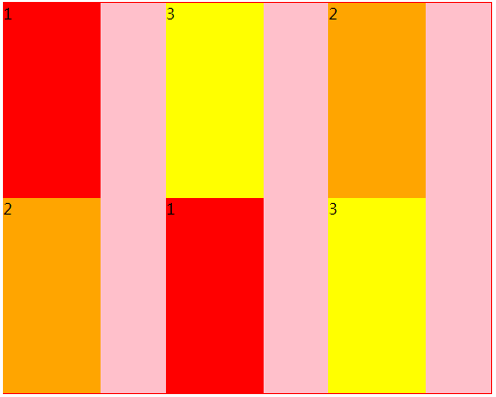
倒序y轴换行：
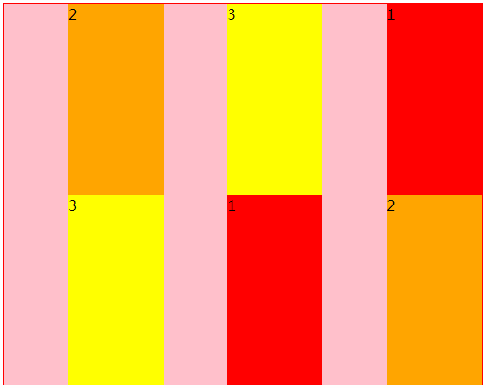
11、那在css中的位置关系，水平方向的左中右，垂直方向的上中下 ，用弹性布局怎么实现呢？这里就给大家介绍弹性布局怎样来实现的。首先看水平反向：
水平方向布局
justify-content:flex-start; 水平左
justify-content:center; 中
justify-content:flex-end; 水平右
justify-content:space-around; 居中显示，两边也空有间隙
justify-content:space-between; 两边不留空隙
依次看下效果：
justify-content:flex-start; 水平左 （默认的）
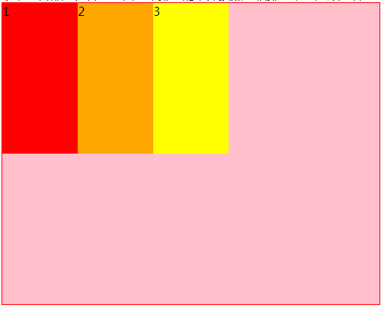
justify-content:center; 中
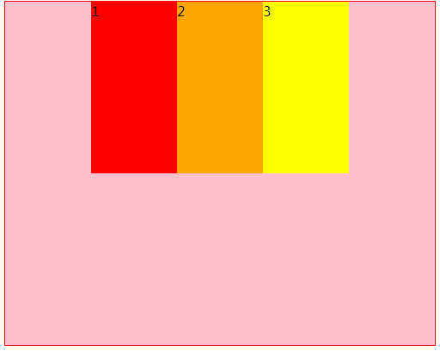
justify-content:flex-end; 水平右

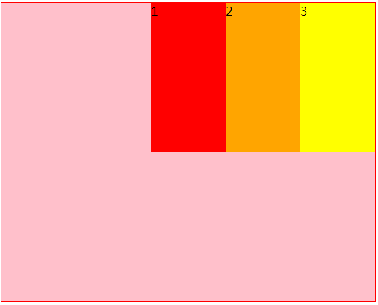
justify-content:space-around; 居中显示，两边也空有间隙（且是均等的）
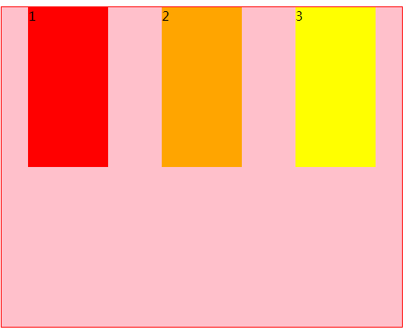
justify-content:space-between; 两边不留空隙（平均排列的）
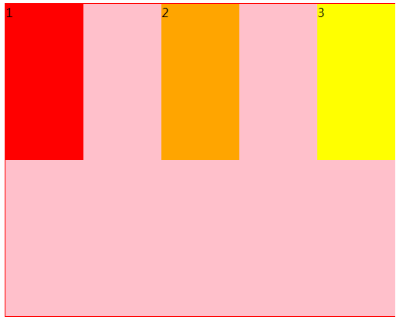

垂直方向布局
align-items:flex-start; 上
align-items:center; 中 （比起css样式，垂直反向居中flex弹性布局是个不错的优势）
align-items:flex-end; 下

这边就演示一个垂直底部：
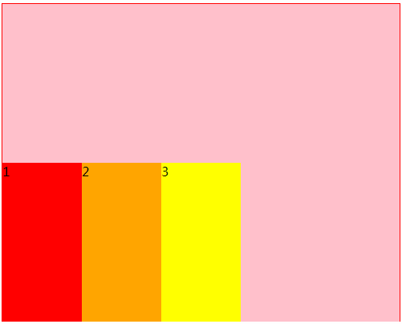
但是以上的垂直位置排版必须建立在一个前提条件下，即 单行 只有一行。对于多行，即换行的，表现出来的样子并不是我们需要看到的
如下：
<div class="box">
<div class="boxone">1</div>
<div class="boxtwo">2</div>
<div class="boxthree">3</div>
<div class="boxone">1</div>
<div class="boxtwo">2</div>
<div class="boxthree">3</div>
</div>
.box{
width: 500px;
height:800px;
background: pink;
display: flex;
flex-wrap:wrap;
align-content:center;
}
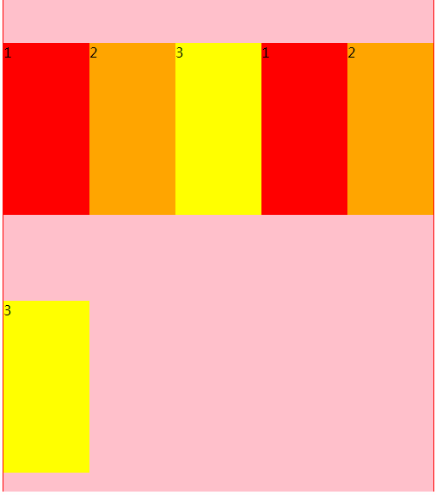
此时对于多行的，我们用另外一个属性。即align-content:center; 其他上 ，下 也是一样的，如果是多行的话，即把items改成content 即可 其他几个也是一样的
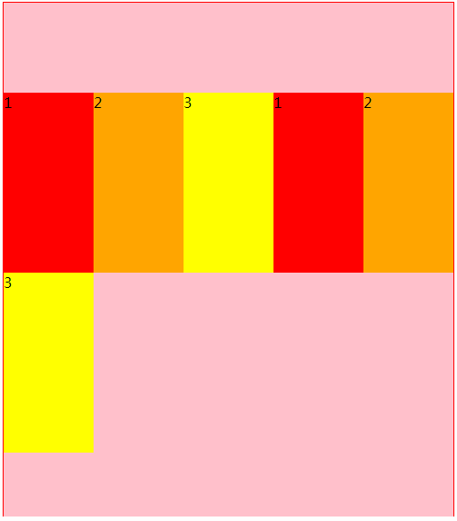
12、order属性
定义项目的排雷顺序，order的值越小，排列在越前面。 这个属性是写在需要换顺序的子集上的，也就是项目上的。默认为0；
<div class="box">
<div class="boxone">1</div>
<div class="boxtwo">2</div>
<div class="boxthree">3</div>
</div>
.box{
width: 500px;
height:600px;
background: pink;
display: flex;
flex-wrap:wrap;
align-items:center;
}
.boxone{
width: 100px;
height:200px;
background: red;
order:3;
}
.boxtwo{
width: 100px;
height:200px;
background: orange;
order:1;
}
.boxthree{
width: 100px;
height:200px;
background: yellow;
}
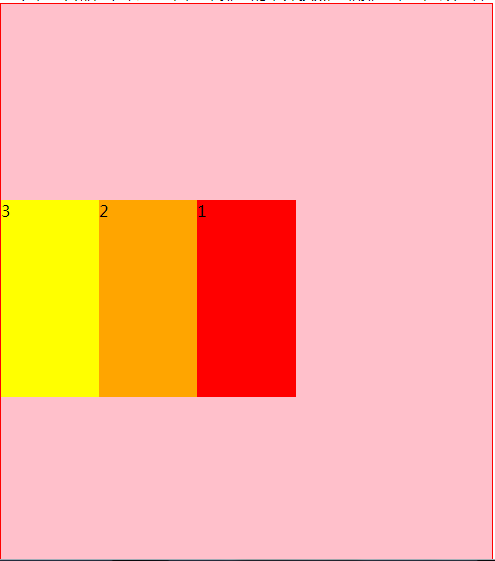

Transform变换
Transform变换极大的提高了页面的动态视觉效果。
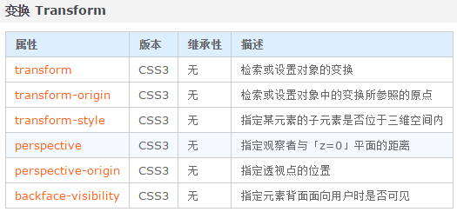

1、transform

语法：
transform：none | <transform-function>+

transform-function list:
matrix() = matrix(<number>[,<number>]{5,5})
matrix3d() = matrix3d(<number>[,<number>]{15,15})
translate() = translate(<translation-value>[,<translation-value>]?)
translate3d() = translate3d(<translation-value>,<translation-value>,<length>)
translatex() = translatex(<translation-value>)
translatey() = translatey(<translation-value>)
translatez() = translatez(<length>)
rotate() = rotate(<angle>)
rotate3d() = rotate3d(<number>,<number>,<number>,<angle>)
rotatex() = rotatex(<angle>)
rotatey() = rotatey(<angle>)
rotatez() = rotatez(<angle>)
scale() = scale(<number>[,<number>]?)
scale3d() = scale3d(<number>,<number>,<number>)
scalex() = scalex(<number>)
scaley() = scaley(<number>)
scalez() = scalez(<number>)
skew() = skew(<angle>[,<angle>]?)
skewx() = skewx(<angle>)
skewy() = skewy(<angle>)
perspective() = perspective(<length>)
<translation-value> = <length> | <percentage>
默认值：none
适用于：所有块级元素及某些内联元素
继承性：无
动画性：是
计算值：指定值，但相对长度会转换为绝对长度
媒体：视觉

取值：
none：
无转换

2D Transform Functions：
matrix()：
以一个含六值的(a,b,c,d,e,f)变换矩阵的形式指定一个2D变换，相当于直接应用一个[a,b,c,d,e,f]变换矩阵
translate()：
指定对象的2D translation（2D平移）。第一个参数对应X轴，第二个参数对应Y轴。如果第二个参数未提供，则默认值为0
translatex()：
指定对象X轴（水平方向）的平移
translatey()：
指定对象Y轴（垂直方向）的平移
rotate()：
指定对象的2D rotation（2D旋转），需先有 <' transform-origin '> 属性的定义
scale()：
指定对象的2D scale（2D缩放）。第一个参数对应X轴，第二个参数对应Y轴。如果第二个参数未提供，则默认取第一个参数的值
scalex()：
指定对象X轴的（水平方向）缩放
scaley()：
指定对象Y轴的（垂直方向）缩放
skew()：
指定对象skew transformation（斜切扭曲）。第一个参数对应X轴，第二个参数对应Y轴。如果第二个参数未提供，则默认值为0
skewx()：
指定对象X轴的（水平方向）扭曲
skewy()：
指定对象Y轴的（垂直方向）扭曲

3D Transform Functions：
matrix3d()：
以一个4x4矩阵的形式指定一个3D变换
translate3d()：
指定对象的3D位移。第1个参数对应X轴，第2个参数对应Y轴，第3个参数对应Z轴，参数不允许省略
translatez()：
指定对象Z轴的平移
rotate3d()：
指定对象的3D旋转角度，其中前3个参数分别表示旋转的方向x,y,z，第4个参数表示旋转的角度，参数不允许省略
rotatex()：
指定对象在x轴上的旋转角度
rotatey()：
指定对象在y轴上的旋转角度
rotatez()：
指定对象在z轴上的旋转角度
scale3d()：
指定对象的3D缩放。第1个参数对应X轴，第2个参数对应Y轴，第3个参数对应Z轴，参数不允许省略
scalez()：
指定对象的z轴缩放
perspective()：
指定透视距离

2、transform-origin

语法：
transform-origin：[ <percentage> | <length> | left | center① | right ] [ <percentage> | <length> | top | center② | bottom ]?
默认值：50% 50%，效果等同于center center
适用于：所有块级元素及某些内联元素
继承性：无
动画性：当值为数值时
计算值：除了指定绝对值，否则都为百分比
媒体：视觉

取值：
<percentage>：
用百分比指定坐标值。可以为负值。
<length>：
用长度值指定坐标值。可以为负值。
left：
指定原点的横坐标为left
center①：
指定原点的横坐标为center
right：
指定原点的横坐标为right
top：
指定原点的纵坐标为top
center②：
指定原点的纵坐标为center
bottom：
指定原点的纵坐标为bottom

说明：
设置或检索对象以某个原点进行转换。
该属性提供2个参数值。
如果提供两个，第一个用于横坐标，第二个用于纵坐标。
如果只提供一个，该值将用于横坐标；纵坐标将默认为50%。
对应的脚本特性为transformOrigin。
3、transform-style

语法：
transform-style：flat | preserve-3d
默认值：flat
适用于：变换元素
继承性：无
动画性：否
计算值：指定值
媒体：视觉

取值：
flat：
指定子元素位于此元素所在平面内
preserve-3d：
指定子元素定位在三维空间内

4、perspective

语法：
perspective：none | <length>
默认值：none
适用于：变换元素
继承性：无
动画性：当值为<length>时
计算值：绝对长度或「none」
媒体：视觉

取值：
none：
不指定透视
<length>：
指定观察者距离「z=0」平面的距离，为元素及其内容应用透视变换。不允许负值

说明：
指定观察者与「z=0」平面的距离，使具有三维位置变换的元素产生透视效果。「z>0」的三维元素比正常大，而「z<0」时则比正常小，大小程度由该属性的值决定。
当该属性值为「非none」时，元素将会创建局部堆叠上下文。
对应的脚本特性为perspective。
5、perspective-origin

语法：
perspective-origin：[ <percentage> | <length> | left | center① | right ] [ <percentage> | <length> | top | center② | bottom ]?
默认值：50% 50%，效果等同于center center
适用于：变换元素
继承性：无
动画性：当值为数值时
计算值：除了指定绝对值，否则都为百分比
媒体：视觉

取值：
<percentage>：
用百分比指定透视点坐标值，相对于元素宽度。可以为负值。
<length>：
用长度值指定透视点坐标值。可以为负值。
left：
指定透视点的横坐标为left
center①：
指定透视点的横坐标为center
right：
指定透视点的横坐标为right
top：
指定透视点的纵坐标为top
center②：
指定透视点的纵坐标为center
bottom：
指定透视点的纵坐标为bottom

6、backface-visibility

语法：
backface-visibility：visible | hidden
默认值：visible
适用于：变换元素
继承性：无
动画性：否
计算值：指定值
媒体：视觉

取值：
visible：
指定元素背面可见，允许显示正面的镜像。
hidden：
指定元素背面不可见

说明：
指定元素背面面向用户时是否可见。
决定一个元素背面面向用户时是否可见，需要直接在该元素上定义 <' backface-visibility '> 属性，而不能在其父元素上，因为该属性默认为不可继承。
对应的脚本特性为backfaceVisibility。

Transition过渡及媒体查询
1、Transition过渡在一定程度上也可以代替javascript实现一些动画效果。
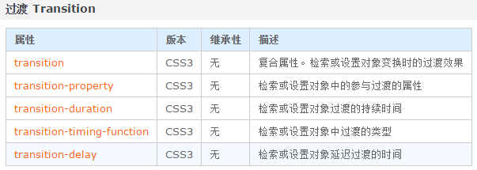2、媒体查询

语法：
<media_query_list>：[<media_query>[',' <media_query>]*]?
<media_query>：[only | not]? <media_type> [and <expression>]* | <expression> [and <expression>]*
<expression>：'('<media_feature>[:<value>]?')'

说明：
通过不同的媒体类型和条件定义样式表规则。
媒体查询让CSS可以更精确作用于不同的媒体类型和同一媒体的不同条件。
媒体查询的大部分媒体特性都接受min和max用于表达“大于或等于”和“小与或等于”。如：width会有min-width和max-width
媒体查询可以被用在CSS中的@media和@import规则上，也可以被用在HTML和XML中。
示例代码：
@media screen and (width:800px){ … }
@import url(example.css) screen and (width:800px);
<link media="screen and (width:800px)" rel="stylesheet" href="example.css" />
<?xml-stylesheet media="screen and (width:800px)" rel="stylesheet" href="example.css" ?>
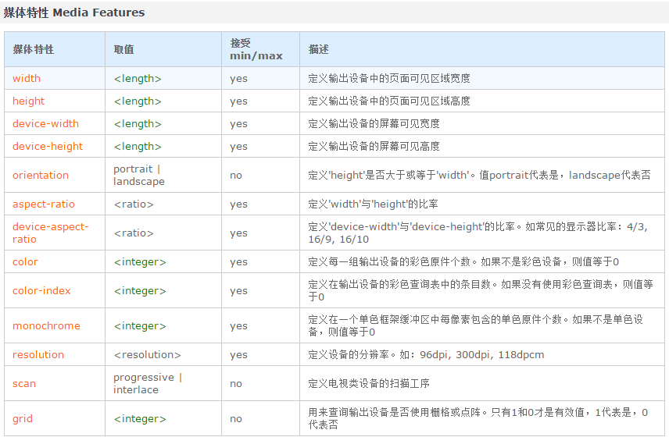

Animation动画
CSS3，我们可以创建动画，它可以取代许多网页动画图像，Flash动画，和JAVAScripts。
Animation动画由动画规则和动画声明两部分组成。
- 动画规则@keyframes

语法：
@keyframes <identifier> { <keyframes-blocks> }
<keyframes-blocks>：[ [ from | to | <percentage> ]{ sRules } ] [ [ , from | to | <percentage> ]{ sRules } ]*

取值：
<identifier>：
identifier定义一个动画名称
<keyframes-blocks>：
定义动画在每个阶段的样式，即帧动画。

说明：
指定动画名称和动画效果。
@keyframes定义的动画名称用来被animation-name所使用。
定义动画时，简单的动画可以直接使用关键字from和to，即从一种状态过渡到另一种状态：
示例代码：
@keyframes testanimations {
from { opacity: 1; }
to { opacity: 0; }
}
其中testanimations是该动画的名字，该动画表示某个东西将逐渐消失。

如果复杂的动画，可以混合<percentage>去设置某个时间段内的任意时间点的样式：
示例代码：
@keyframes testanimations {
from { transform: translate(0, 0); }
20% { transform: translate(20px, 20px); }
40% { transform: translate(40px, 0); }
60% { transform: translate(60px, 20); }
80% { transform: translate(80px, 0); }
to { transform: translate(100px, 20px); }
}
当然，也可以不使用关键字from和to，而都使用<percentage>：
示例代码：
@keyframes testanimations{
0% { transform: translate(0, 0); }
20% { transform: translate(20px, 20px); }
40% { transform: translate(40px, 0); }
60% { transform: translate(60px, 20px); }
80% { transform: translate(80px, 0); }
100% { transform: translate(100px, 20px); }
}
注意，这里的0%不能简写成0，0是非标准语法（虽然被某些浏览器所支持）。
- 动画声明Animation
